Соревнования по ездовому спорту пройдут в Троицке
14.05.2019
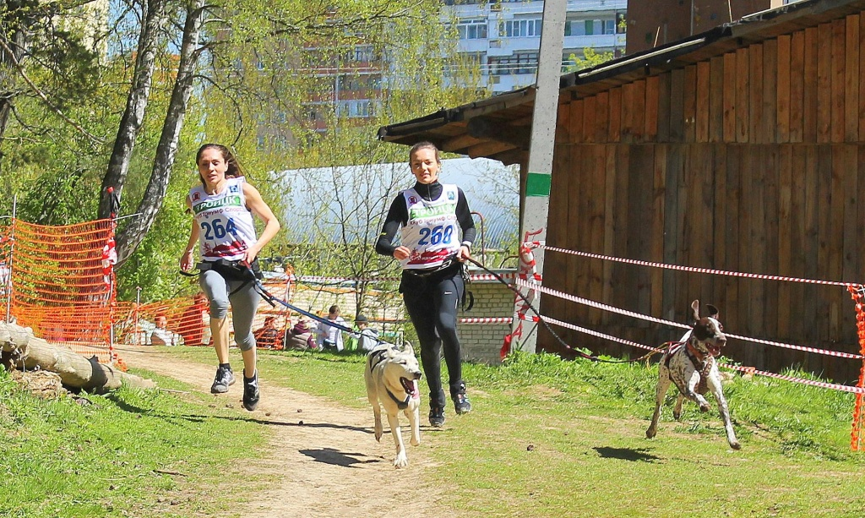
Соревнования по ездовому спорту пройдут в Троицке. Фото: архив

На спортивно-оздоровительной базе «Лесная» 18 мая пройдут соревнования по ездовому спорту «Весенний драйв».

В отборочном этапе чемпионата Европы Международной федерации каникросса поучаствуют сильнейшие российские атлеты.
Они посоревнуются в четырех дисциплинах: каникросс, байк-джоринг, скутер и эстафета.

— Трасса готова к состязаниям. На соревнования отправятся порядка 150 человек, — рассказал директор спортивно-оздоровительной базы «Лесная» Андрей Терехин.

Он отметил, что от учреждения выступят участники с тремя упряжками. Ими будут управлять Анна Леонидова, Ольга и Анастасия Ломтевы.
Начало соревнований запланировали на 9:00.

Отметим, что чемпионат Европы Международной федерации каникросса пройдет с 18 по 20 октября 2019 года в Бельгии.

Адрес страницы: http://tinao.mos.ru/presscenter/news/detail/8080126.html
Префектура Троицкого и Новомосковского административных округов города Москвы

